DOULEURS THORACIQUES

- Pic de présentation 12-14 ans
- 30% avec réveils nocturnes
- Presque tous quottent la douleur entre modéré et sévère

ETIOLOGIES
- Idiopathiques (12-60%)
- Musculosquelettique (7-70%) : En général reproductible à la palpation, augmenté à la respiration profonde et aux mouvements et répondent bien aux antalgiques et anti inflammatoires
  - Trauma (fracture de côtes, contusion)
  - Sport (activité nouvelle ou intense) => typiquement dans les 2 semaines suivant une nouvelle activité physique
  - Costochondrite => douleur reproductible à la palpation
  - M. de Tieze: douleur et œdème de 1-4 cm à la jonction costo-chondrale qui se résout en 2 mois. Pas de T°, VS +/-. Cause inconnue.
  - Thorax de forme anormale : pectus excavatum/carinum (risque de pneumothorax)
  - Côtes flottantes (signe du crochet)
  - Névralgies (post VZV, HSV)
  - Crise drépanocytaire
  - Tumeurs intra-thoracique ou osseuse
  - Fibromyalgie (chez ado-adulte)

- Pulmonaire (13-24%) :
  - Asthme = cause fréquente surtout lors du sport
  - Pneumonie : EF, douleur diffuse profonde, toux, tachypnée, douleurs abdominales, anomalie à l’auscultation, Rx thorax anormale.
  - Pneumothorax : douleur aigue, irradiation dans le cou, asymétrie de ventilation, emphysème sous-cutané si pneumomédiatin, Rx anormale. FR : mucoviscidose, Marfan, déformations thoraciques, cocaïne, CE
  - Pleurésie-épanchement pleural : douleur localisée, superficielle, péjorée à l’inspirium et à la toux, frottement pleural.
  - Corps étranger inhalé : anamnèse suggestive, toux brutale, anomalie auscultatoire et asymétrique, Rx insp./exp. anormale
  - Embolie pulmonaire : Dyspnée-tachypnée, FR : trauma, chirurgie, immobilisation prolongé, thrombophilie familiale, cathéter central, tumeur, sepsis, lupus. Labo : l’ECG (anormal dans 20% des cas : tachycardie sinusale, SIQIIITIII : S en DI, Q en DIII et T négative en DIII, BBD fugace, déviation axiale D), D-dimères.
  - Toux chroniques (asthme, mucoviscidose, dyskinésie ciliaire, coqueluche, pneumonie atypique, malformation pulmonaires (arc aortique aberrant, kyste bronchogénique, …)
  - Collagénose (douleurs articulaires, uvéite, atteinte, cutané, rénale, etc)

- Psychologique (5-10%) ; x 2 chez ado : douleur mal systématisée, changeant de place, associée à d’autres plaines
  - Stress : décès, séparation, problèmes scolaires-absentéisme
  - Troubles anxieux
  - Dépression
  - Toxicomanie (cocaïne, cannabis, amphétamines) ou médicaments (AINS, pilule contraceptive, tétracyclines)
  - Conversion hystérique
  - Boulimie-anorexie

- Gastro-intestinal (3-7%):
  - RGO
  - Rupture œsophagienne (Boerhaave) : FR : vomissements +++, toux/éternuements +++, asthme, effort de défécation, convulsions => Rx thorax anormale, emphysème sous-cutané. Péjoration aux repas ou en position couchée.
  - Œsophagite (irritation chimique ou médicamenteuse : pilule contraceptive, tétracyclines) +/- à éosinophiles (allergie alimentaire)
  - Corps étranger œsophagien (arrête de poisson, jouet, e tc…)=> hyper salivation et refus d’avaler
  - Gastrite : pyrosis, empâtement épigastrique douloureux.
  - Douleurs abdominales référées (hépatite, cholécystite, pancréatite)

- Cardiaque (2-5%): AF de malformation cardiaques, drépanocytose, myxome (hyperlipidémie), troubles de la crase, valves prothétiques, anomalies ECG (rythme, ST, onde T, WPW, QTc, …).
  - Malformations obstructives (SA, Coarctation, prolapsus mitral) => souffles, galop, extrasystoles, HTA
  - Marfan (dissection aortique)
  - Cardiomyopathie hypertrophique (HTA)
  - Troubles du rythme (TSV (WPW), TV, BAV, SQTL) => palpitations, pâleur, syncopes
  - Abus de toxiques (cocaïne, amphétamine, cannabis, tabac)
  - Ischémique coronarien (Kawasaki, dyslipidémie : rechercher xantomes sur genoux-mains-fesses, cocaïne, marihuana)=>Douleur de type serrage avec irradiation dans les bras, cou, mâchoires
  - Myocardite : tachycardie, galop, choc de pointe déplacé, soufflée de régurgitation mitrale.
  - Péricardite : frottement mieux apprécié patient penché en avant. Si épanchement important : bruits cardiaques lointains, jugulaires distendues, TA pincée, pouls paradoxal. Douleur améliorée en position assise ou penché en avant
  - Endocardite : ATCD de cathéter, valvulopathies, toxicomanie. EF, souffle, signes d’embols périphériques: nodules d'OSLER (nodules douloureux violacés à la pulpe des doigts et orteils), taches de ROTH (lésions hémorragiques rétiniennes), lésions de JANEWAY (lésions maculaires érythémateuses aux paumes des mains ou aux plantes des pieds). Sd inflammatoire, anémie, hémoculture positives.
  - Anévrisme aortique (Marfan, Turner, Noonan, SA, bodybuilding)

- Neurologique :
  - Compression spinale
  - Equivalent migraineux

INVESTIGATIONS
- Poids/taille
- TA (aux 4 membres si suspicion coarctation) et recherche de souffle
- Rx de thorax si signes d’appel cardio-respiratoires
- ECG si suspicion pb cardiaque : rythme, ST, inversion des ondes T, PR (WPW), BAV, BBD ou BBG, extrasystoles, QTc, QRS (petit voltage, signes d’hypertrophie) => cf. tableau ci-dessous
- Recherche de toxique (cocaine)
- Le reste du labo est rarement nécessaire :
  - Enzyme cardiaque si suspicion d’ischémie : CK, troponine
  - D-dimères, plaquettes, fibrinogène si suspicion de thrombose
  - Bilan infectieux si suspicion infection
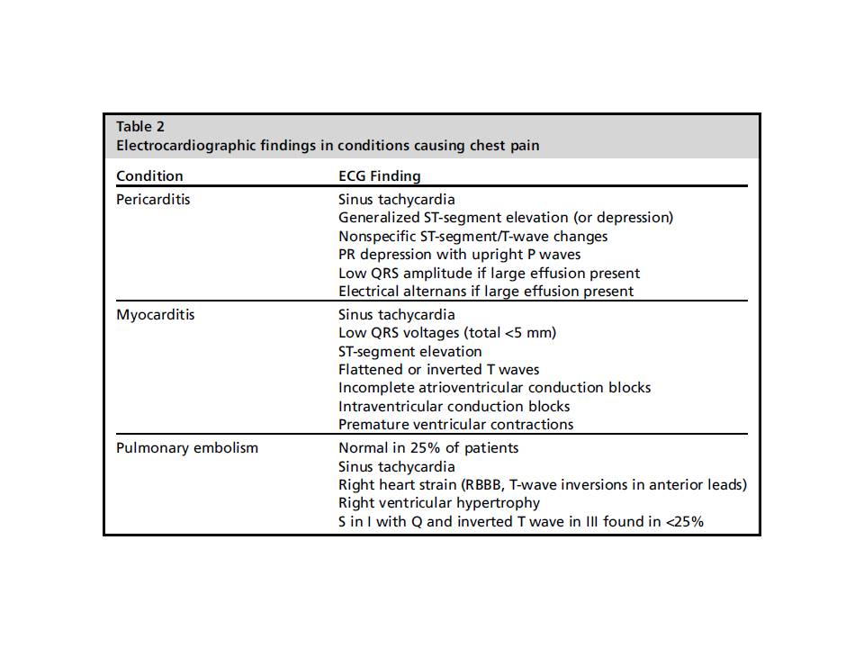

TRAITEMENT
- AINS/Paracétamol si douleur thoraciques
- Anti-acides pour prob GI

